اسم الطالب / ............................................ الصف / .....................................
مراجعة هامة لمادة اللغة العربية
اكتب الحرف الأول من الصورة

الاختبار الشفوي (قراءة الحرف مع الحركات القصيرة والطويلة )
جــاع خــروف حــارس
.........................................................................
انسخ
ن | ن | ن | نـا | نـو | نـي
ط | ط | ط | طـا | طـو | طـي
ق | ق | ق | قـا | قـو | قـي
ش | ش | ش | شـا | شـو | شـي
خ | خ | خ | خـا | خـو | خـي
ف | ف | ف | فـا | فـو | فـي
- أكمل بإضافة الحرف الممدود المناسب للصور
طا فيـ زا فو

.......ـــل

بُ
......يـد
منـ......د
عصــ....ـر
عصــ....ـر

منـ......د
......يـد
عصــ....ـر

- حلل الكلمات التالية :-
عــاد قــرع شــرب

.............يــل

بُ

منـ......د عـَةُ

......يـد
طا فيـ زا فو

عصــ....ـر......رَ
راشــد نــور أخـي
أخي
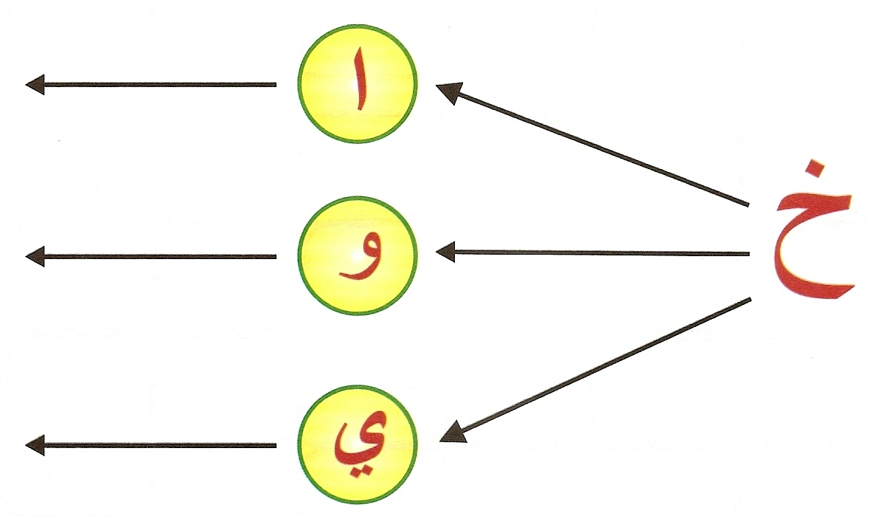
اكتب الحرف مع المدود

